**第五单元过关检测卷**

一、填空。(每空1分，共20分)

1．物体的旋转有(　　　　)、(　　　　)和(　　　　)三个要素。

2．平移和旋转都不改变物体的(　　)和(　　)。

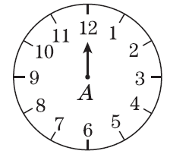3．看图填空。

(1)指针从“12”绕点*A*顺时针旋转60°到(　　)。

(2)指针从“12”绕点*A*顺时针旋转(　　)到“3”。

(3)指针从“1”绕点*A*顺时针旋转(　　)到“6”。

(4)指针从“3”绕点*A*顺时针旋转30°到(　　)。

(5)指针从“5”绕点*A*顺时针旋转60°到(　　)。

(6)指针从“7”绕点*A*顺时针旋转(　　)到“12”。

4．分针从7: 20到7：55旋转了(　　)。

5．如图： 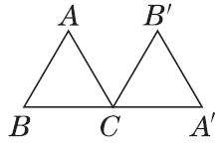 等边三角形*ABC*绕点*C*顺时针旋转120°后得到三角形*A′B′C*，那么点*A*的对应点是(　　)，线段*AB*的对应线段是(　　)∠*B*的对应角是(　　)，∠*BCB′*是(　　)°。

6．这些现象哪些是“平移”，哪些是“旋转”？

(1)在开车时，方向盘的运动是(　　)现象。

(2)滑轮的升降运动是(　　)现象。

(3)我们乘坐的电梯的运动是(　　)现象。

(4)自行车的车轮转了一圈又一圈是(　　)现象。

二、选一选。(每题3分，共9分)

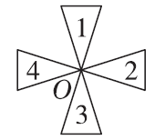1．下列说法错误的是(　　)。

A．图形1绕点*O*顺时针旋转270°到图形4

B．图形1绕点*O*逆时针旋转90°到图形4

C．图形3绕点*O*顺时针旋转90°到图形2

2．旋转、平移、轴对称这三种图形变换方法的共同点是(　　)。

A．都是沿一定的方向移动了一定的距离

B．都不改变图形的形状和大小

C．对应线段互相平行

3．下面三幅图中，以点*A*为旋转中心的图形是(　　)。

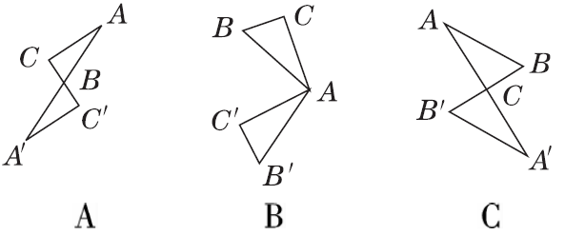三、先观察下图，再填空。(每题2分，共12分)

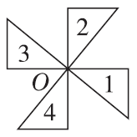1．图4绕点*O*逆时针方向旋转90°到达图(　　)的位置。

2．图1绕点*O*逆时针方向旋转90°到达图(　　)的位置。

3．图1绕点*O*顺时针方向旋转(　　)°到达图4的位置。

4．图2绕点*O*逆时针方向旋转(　　)°到达图4的位置。

5．图2绕点*O*顺时针方向旋转90°到达图(　　)的位置。

6．图4绕点*O*顺时针方向旋转90°到达图(　　)的位置。

四、根据变化规律，在空白处画上合适的图形。(4分)

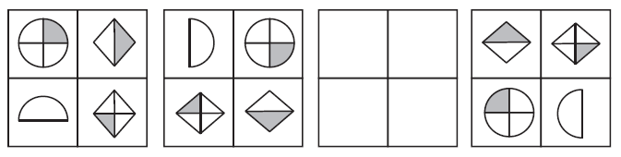

五、按要求，画一画。(每题3分，共9分)

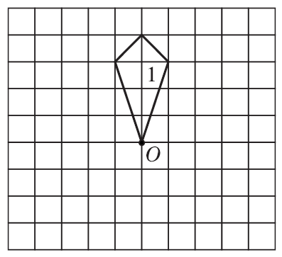

1．把图形1绕点*O*顺时针旋转90°，得到图形2。

2．把图形1绕点*O*逆时针旋转90°，得到图形3。

3．把图形2绕点*O*顺时针旋转90°，得到图形4。

六、我会做。(1题16分，4题8分，其余每题4分，共32分)

1． 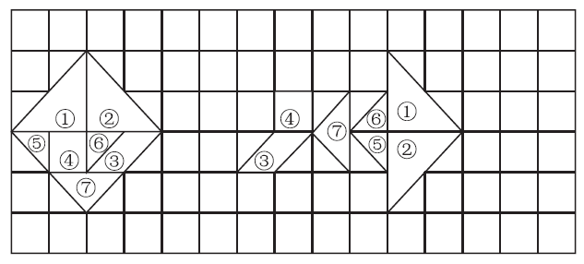

上图中，图形①先绕直角顶点(　　)时针旋转(　　)度，然后向(　　)平移(　　)格；图形②先绕直角顶点(　　)时针旋转(　　)度，然后向(　　)平移(　　)格。

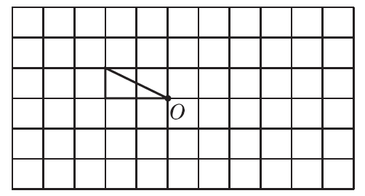2．分别画出三角形绕点*O*顺时针旋转90°，180°和270°后的 图形。

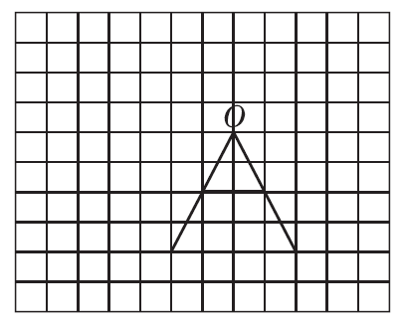3．在图中，将大写字母A绕点*O*按逆时针方向旋转90°，作出 旋转后的图案。

4．下列图形分别绕*O*点至少旋转多少度可以与自身重合？

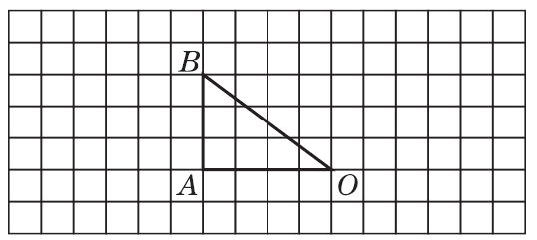七、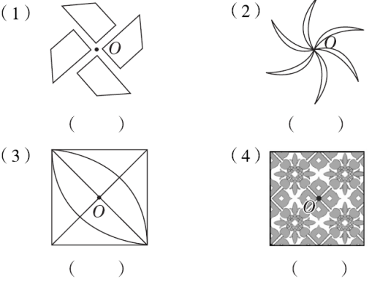仔细画。(每题3分，共6分)

1．画出三角形*ABO*绕点*O*顺时针旋转90°后的图形。

2．画出三角形*ABO*绕点*A*逆时针旋转90°后的图形。

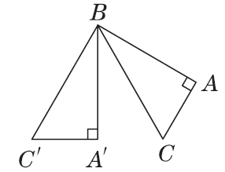 八、在三角形*ABC*中，已知∠*A*＝90°，∠*C*＝60°，∠*CBA*＝30°，把三角形*ABC*绕点*B*按顺时针方向旋转一个角度后得到三角形*A′BC′*，∠*C′BA*＝90°，三角形*ABC*是怎样变化的？(8分)

**答案**

一、1.旋转中心　旋转方向　旋转角度

2．大小　形状

3．(1)“2”　(2)90°　(3)150°　(4)“4” (5)“7”　(6)150°4．210°

5．点*A*′　线段*A*′*B*′　∠*B*′　120

6．(1)旋转　(2)平移　(3)平移　(4)旋转

二、1．C　2．B　3．B

三、1．1　2．2　3．90　4．180　5．1　6．3

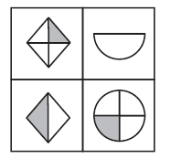四、

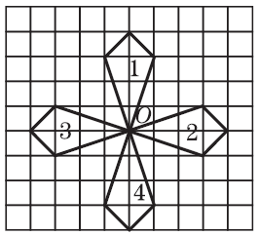五、

六、1．顺　90　右　8　顺　90　右　8

2． 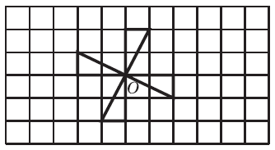

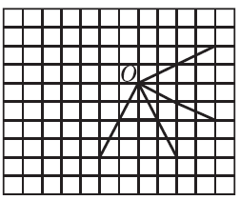 3．

.

4．(1)90°　(2)60°　(3)180°　(4)90°

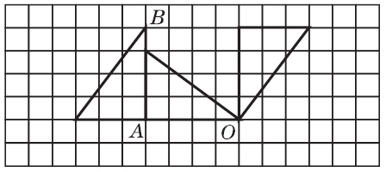七、

八、因为∠*C′BA*＝90°，∠*CBA*＝30°，

所以∠*C′BC*＝∠*C′BA*－∠*CBA*＝90°－30°＝60°。

也就是三角形*ABC*绕点*B*顺时针旋转60°。